Акция сообщи, где торгуют смерть
С период с 11 по 22 марта в МКОУ «Ильменская СОШ» стартовала акция «Сообщи, где торгуют смертью!»
Целью данной Акции является привлечение общественности к борьбе с незаконным оборотом наркотиков и распространением наркомании, оказание квалифицированной помощи в вопросах лечения и реабилитации наркозависимых, а также обобщение предложений в указанной сфере.

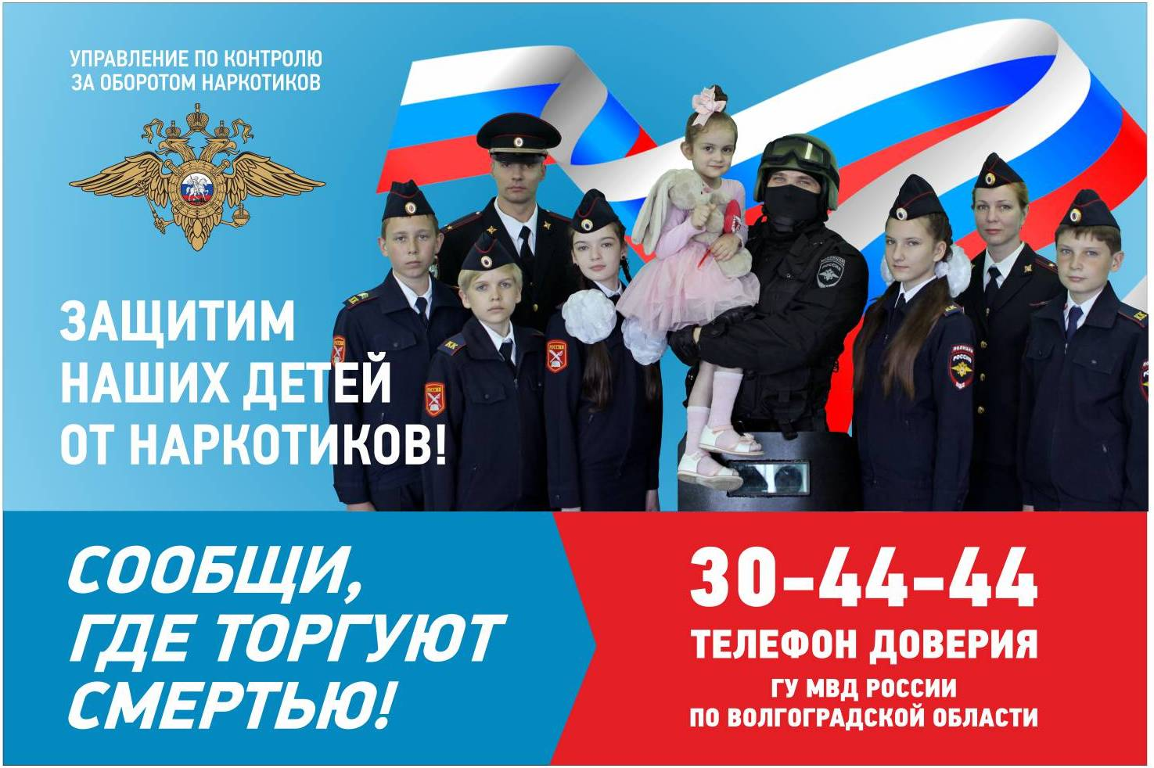
Помните, что вовремя переданная именно Вами информация может спасти сотни молодых жизней!
Звоните и вы внесете свой вклад за жизнь без наркотиков!
Звоните, и получите своевременную и квалифицированную помощь специалистов!
Соблюдается полная конфиденциальность и анонимность.
План проведения мероприятий в рамках акции
«Сообщи, где торгуют смертью»
МОУ «Ильменская СОШ»
Наименование мероприятия | Дата проведения, время | Участники мероприятий | ФИО ответственного
Размещение на сайте школы информации о проведении акции «Сообщи, где торгуют смертью» | 11.03.2019 | Обучающиеся школы | Чекунова Д.Н., Блохина О.И.
Распространение среди обучающихся листовок с указанием телефона доверия. Установление почтового ящика «Сообщи, где торгуют смертью». | 11.03.2019 | 1-11 классы | Нароженко Н.Н.
Анонимное анкетирование «Что мы знаем о наркотиках» | 18.03.2019 | 8-11 классы | Блохина О.И.
Классные часы:  «За здоровый образ жизни» (3-4 классы)  «Береги себя» (5 класс)  «Наркотики знак беды» (6 класс)  «Мой жизненный выбор» (7-8 классы) | С 11.03. по 22.03. | 3-8 классы | Классные руководители
Видео урок «Территория безопасности» на уроке демонстрировался видеофильм «Наркотики – это смерть» | 19.03.2019 — 22.032019 | 9-11 классы | Классные руководители
Беседа «Права и обязанности» | 20.03.2019 | 9 -11 классы | Блохина О.И.
Библиотечная выставка «Здоровым быть модно» | 21.03.2019 | 5-6 классы | Чекунова Д.Н.
Родительское собрание: «Телефон доверия» | 22.03.2019г. | 5-11 классы | Администрация школы

